Thu thập dữ liệu Bài viết
Thu thập dữ liệu cây phân cấp chuyên mục trên trang web https://dantri.com.vn/
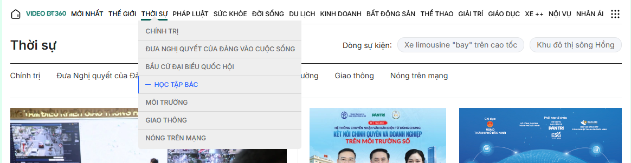
Tạo thành 1 object dạng JSON lưu trữ các chuyên mục
{
"menu": [
{
"id": "home",
"title": "Home",
"url": "https://dantri.com.vn/",
"type": "home"
},
{
"id": "dt360",
"title": "Dân trí 360",
"url": "https://dantri.com.vn/dt360.htm",
"type": "external"
},
{
"id": "latest",
"title": "Mới nhất",
"url": "https://dantri.com.vn/tin-moi-nhat.htm",
"type": "category"
},
{
"id": "the-gioi",
"title": "Thế giới",
"url": "https://dantri.com.vn/the-gioi.htm",
"type": "category",
"children": [
{
"id": "quan-su",
"title": "Quân sự",
"url": "https://dantri.com.vn/the-gioi/quan-su.htm"
},
{
"id": "phan-tich",
"title": "Phân tích - Bình luận",
"url": "https://dantri.com.vn/the-gioi/phan-tich-binh-luan.htm"
},
{
"id": "the-gioi-do-day",
"title": "Thế giới đó đây",
"url": "https://dantri.com.vn/the-gioi/the-gioi-do-day.htm"
},
{
"id": "kieu-bao",
"title": "Kiều bào",
"url": "https://dantri.com.vn/the-gioi/kieu-bao.htm"
}
]
},
{
"id": "thoi-su",
"title": "Thời sự",
"url": "https://dantri.com.vn/thoi-su.htm",
"type": "category",
"children": [
{
"id": "chinh-tri",
"title": "Chính trị",
"url": "https://dantri.com.vn/thoi-su/chinh-tri.htm"
},
{
"id": "giao-thong",
"title": "Giao thông",
"url": "https://dantri.com.vn/thoi-su/giao-thong.htm"
},
{
"id": "moi-truong",
"title": "Môi trường",
"url": "https://dantri.com.vn/thoi-su/moi-truong.htm"
},
{
"id": "nong-tren-mang",
"title": "Nóng trên mạng",
"url": "https://dantri.com.vn/thoi-su/nong-tren-mang.htm"
}
]
}
]
}
Với mỗi 1 chuyên mục tiếp tục thu thập thông tin của ít nhất 10 bài viết. Các nội dung cần có của 1 bài viết
Trường | Kiểu dữ liệu | Ý nghĩa
post.id | string | Mã định danh duy nhất của bài viết (dùng để phân biệt và truy xuất dữ liệu).
post.title | string | Tiêu đề bài viết hiển thị chính trên trang tin.
post.slug | string | Chuỗi URL thân thiện (SEO URL), dùng để truy cập bài viết qua đường dẫn.
post.excerpt | string | Tóm tắt ngắn nội dung bài viết (hiển thị ở danh sách bài viết).
post.content | string | Nội dung chi tiết đầy đủ của bài viết.
post.author | object | Thông tin tác giả của bài viết.
post.category | array | Tên chuyên mục
post.publishedAt | string (datetime) | Thời gian đăng bài viết.
post.source | string | Nguồn của bài viết (website gốc).

Xây dựng một hàm JavaScript nhận đầu vào là một URL bài viết tin tức và trả về một object JSON chuẩn hóa thông tin bài viết.
Hàm trả về một object JSON có cấu trúc:
{
"id": "string",
"title": "string",
"slug": "string",
"excerpt": "string",
"content": "string",
"author": "",
"category": "string",
"publishedAt": "string",
"source": "string",
"url": "string"
}

Tạo trạng web tin tức
Sinh viên xây dựng một website tin tức đơn giản bằng HTML, CSS, JavaScript thuần, sử dụng LocalStorage để lưu dữ liệu, có giao diện responsive và có chức năng crawler dữ liệu tin tức từ website bên ngoài.

Thanh điều hướng (Navigation Bar)
- Website phải có navbar hiển thị danh sách chuyên mục (categories).
- Danh sách chuyên mục được load từ dữ liệu LocalStorage hoặc file json.
- Khi click vào một chuyên mục:
  - Hiển thị danh sách bài viết thuộc chuyên mục đó.

Trang danh sách bài viết theo chuyên mục
Mỗi chuyên mục phải hiển thị danh sách bài viết theo cấu trúc:
Layout bài viết mới nhất (Top section)
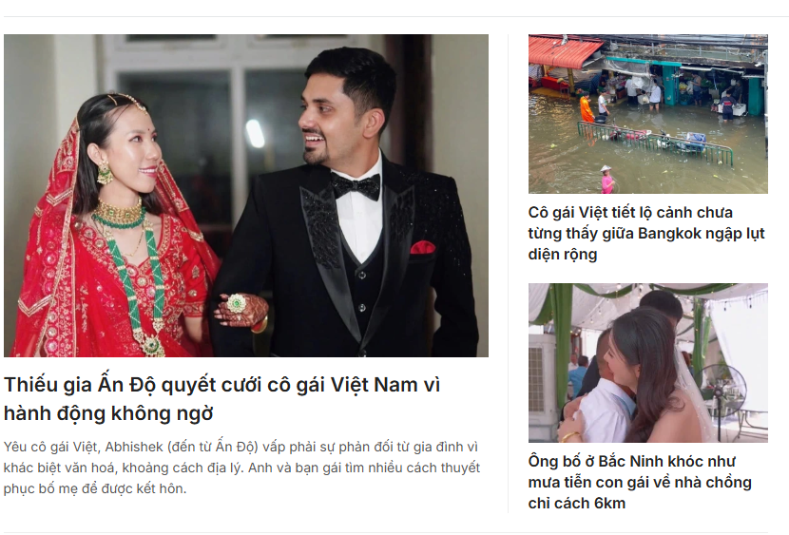
- Hiển thị 3 bài viết mới nhất của chuyên mục:
  - 1 bài viết lớn bên trái (featured post)
  - 2 bài viết nhỏ bên phải
Danh sách bài viết còn lại
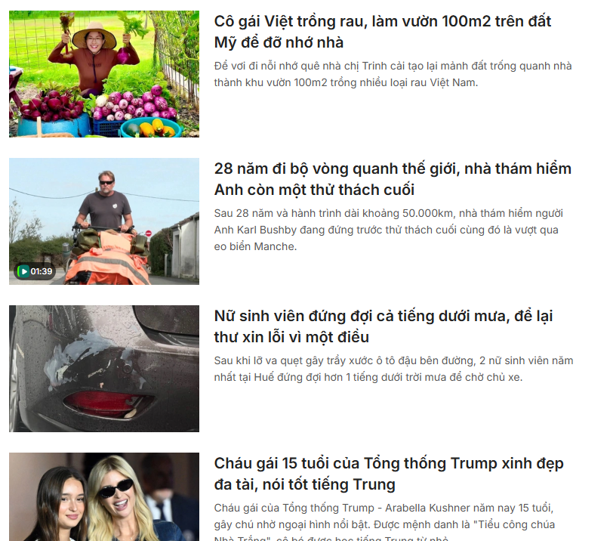
- Các bài viết tiếp theo hiển thị dạng danh sách dọc (list)
- Sắp xếp theo thời gian giảm dần (mới → cũ)
Responsive
- Trên desktop: layout 1-2 như mô tả trên
- Trên tablet/mobile:
  - Featured post hiển thị trên cùng
  - Các bài còn lại xếp dọc 1 cột
Trang chi tiết bài viết
- Khi click vào bài viết:
  - Hiển thị trang chi tiết bài viết
- Bao gồm:
  - Tiêu đề
  - Ảnh (nếu có)
  - Nội dung
  - Tác giả
  - Thời gian đăng
  - Chuyên mục

Thanh Footer cho website
Xây dựng footer cho website tin tức bao gồm các thành phần chính: thông tin website (tên, mô tả ngắn), danh mục liên kết nhanh (trang chủ, tin mới, liên hệ), danh sách chuyên mục tin tức, thông tin liên hệ (email, địa chỉ), mạng xã hội (icon Facebook, YouTube, TikTok), và phần bản quyền (copyright).
Footer cần hiển thị rõ ràng, dễ đọc, bố cục dạng nhiều cột trên desktop và tự động xếp dọc trên mobile (responsive).

Chức năng crawler tin tức
- Có 1 trang riêng: Crawler Page
- Người dùng nhập:
  - URL từ website. Ví dụ: https://dantri.com.vn/bat-dong-san/ha-noi-tinh-co-che-boi-thuong-dat-dac-biet-cho-7-du-an-duong-sat-20260928122246655.htm
- Hệ thống thực hiện:
  - Lấy nội dung bài viết từ trang web
  - Trích xuất dữ liệu cơ bản theo bảng trong mục 1
  - Dữ liệu mẫu:
{
"id": "dtri-20260928122246655",
"title": "Hà Nội tính cơ chế bồi thường đất đặc biệt cho 7 dự án đường sắt",
"slug": "ha-noi-tinh-co-che-boi-thuong-dat-dac-biet-cho-7-du-an-duong-sat",
"excerpt": "Hà Nội đang xem xét cơ chế bồi thường, hỗ trợ và tái định cư đặc biệt để triển khai 7 dự án đường sắt quan trọng trên địa bàn thành phố.",
"content": "Hà Nội đang nghiên cứu và đề xuất cơ chế bồi thường, hỗ trợ và tái định cư đặc biệt nhằm tháo gỡ khó khăn trong công tác giải phóng mặt bằng cho 7 dự án đường sắt trọng điểm. Đây là nhóm dự án hạ tầng giao thông có vai trò quan trọng trong việc phát triển mạng lưới vận tải công cộng và giảm ùn tắc đô thị. Thành phố nhấn mạnh việc cần cơ chế linh hoạt để đẩy nhanh tiến độ triển khai, đảm bảo quyền lợi cho người dân bị ảnh hưởng và đồng thời đáp ứng yêu cầu phát triển hạ tầng chiến lược.",
"author": "Văn Hưng",
"category": "Bất động sản",
"publishedAt": "2026-09-28 12:22",
"source": "dantri.com.vn",
"url": "https://dantri.com.vn/bat-dong-san/ha-noi-tinh-co-che-boi-thuong-dat-dac-biet-cho-7-du-an-duong-sat-20260928122246655.htm"
}
- Lưu bài viết vừa crawl được thành dạng JSON và lưu vào localstorage

